Mittelhaardter Rundschau vom 07.08.2024  
  
Harthäuserweg: Für Wochen gesperrt  
  
Die Robert-Stolz-Straße in Höhe der Einmündung Harthäuserweg sowie der Harthäuserweg in Böbig müssen ab Mittwoch, 7. August, für voraussichtlich sechs bis acht Wochen voll gesperrt werden. Das hat die Stadt am Dienstag mitgeteilt. Grund ist die Verlegung einer neuen Gashochdruckleitung. Radfahrer sowie Fußgänger können den Bereich passieren. Die Arbeiten starten den Angaben zufolge im Bereich der Robert-Stolz-Straße und wandern so schnell wie möglich durch den Harthäuserweg bis zur Landwehrstraße.

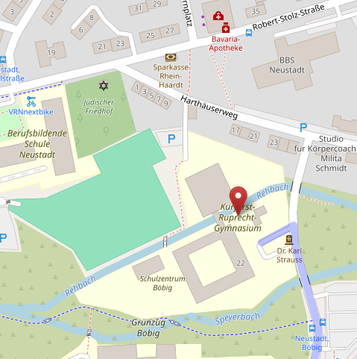

Am besten über die Landwehrstrasse – dort vor der Schule parken.

Entweder zu Fuss Landwehrstr. hoch, links Harthäuserweg und wie gewohnt über den Eingang „P“ oder über über den Eingang „Markierung“